BACCALAURÉAT GÉNÉRAL

Épreuve pratique de l’enseignement de spécialité physique-chimie
Évaluation des Compétences Expérimentales

Cette situation d’évaluation fait partie de la banque nationale.

ÉNONCÉ DESTINÉ AU CANDIDAT

NOM : | Prénom :
Centre d’examen : | n° d’inscription :

Cette situation d’évaluation comporte quatre feuilles individuelles sur lesquelles le candidat doit consigner ses réponses.
Le candidat doit restituer ce document avant de sortir de la salle d'examen.

Le candidat doit agir en autonomie et faire preuve d’initiative tout au long de l’épreuve.
En cas de difficulté, le candidat peut solliciter l’examinateur afin de lui permettre de continuer la tâche.
L’examinateur peut intervenir à tout moment, s’il le juge utile.
L’usage de calculatrice avec mode examen actif est autorisé. L’usage de calculatrice sans mémoire « type collège » est autorisé.

CONTEXTE DE LA SITUATION D’ÉVALUATION

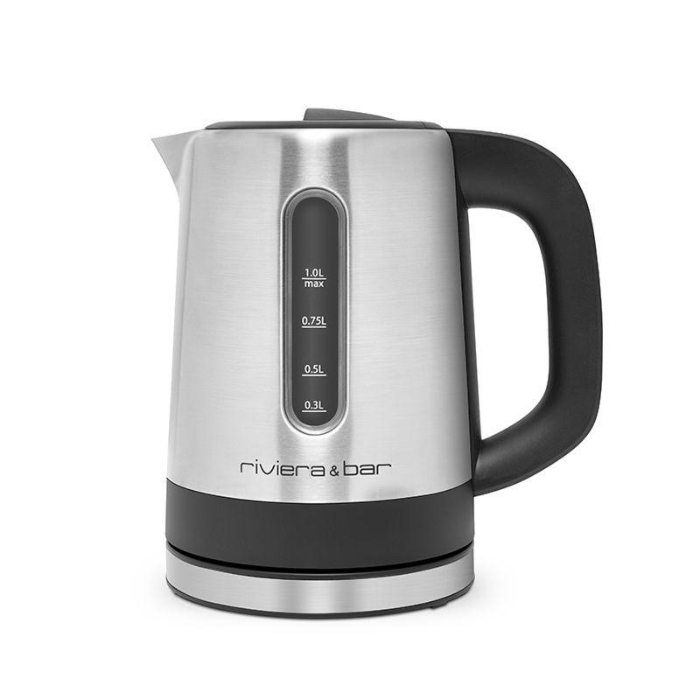
Pour chauffer l’eau d’une tasse de thé ou de café, la bouilloire électrique utilise presque deux fois moins d’énergie qu’une casserole posée sur une plaque de cuisson.
Le fonctionnement de la bouilloire électrique repose sur l'effet Joule. Les bouilloires sont munies d'une résistance chauffante immergée. Le courant, lorsqu'il passe dans la résistance, provoque une augmentation de l'énergie thermique : le transfert thermique augmente donc la température de l’eau.
D’après le site energie-environnement.ch

Le but de cette épreuve est de déterminer le rendement énergétique d’une résistance chauffante.

INFORMATIONS MISES À DISPOSITION DU CANDIDAT

Puissance, énergie électrique, transfert thermique et rendement d'une résistance chauffante

- La puissance électrique P (en W) reçue par un récepteur, c’est-à-dire l’énergie électrique qu’il reçoit par seconde, est donnée par la relation : P = U·I ; avec U (en V) la tension entre les bornes du récepteur et I (en A) l’intensité du courant qui le traverse.

- L’énergie électrique W_{élec} (en J) transférée pendant la durée Δt (en s) est donnée par la relation : W_{élec} = P·Δt.

- Le transfert thermique Q (en J) associé à un solide ou à un liquide de masse m et de capacité thermique massique c dont la température varie de ΔT s’écrit : Q = m·c·ΔT ; avec ΔT = T_{f} – T_{i} en °C. T_{i} est la température initiale et T_{f} la température finale.

- Le rendement énergétique d'une résistance chauffante se note r (sans unité) et s’écrit : $r =\frac{Q}{W_{élec}}$.

Dispositif expérimental

Pour mesurer les transferts thermiques mis en jeu au cours d’échanges thermiques, on peut utiliser un calorimètre. Il s’agit d’une enceinte thermiquement isolée du milieu extérieur. Un calorimètre comprend généralement un système d’agitation et un thermomètre.
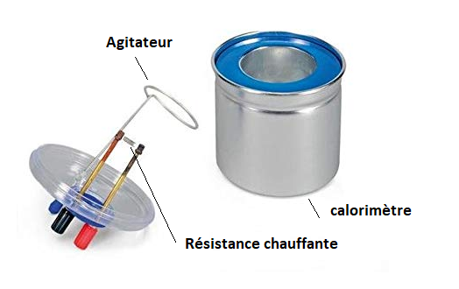Un calorimètre est dit idéal si son contenu n’échange pas d’énergie thermique avec l’extérieur. On se placera dans ce cas.

Données utiles

- La capacité thermique massique de l’eau est c = 4,185 J·g^{–1}·°C^{–1}.

- Dans le contexte de cette étude on considérera que l’incertitude de mesure d’une grandeur correspond à la plus petite graduation de l’instrument de mesure utilisé.

TRAVAIL À EFFECTUER

- Protocole expérimental (10 minutes conseillées)

À l’aide des informations mises à disposition, proposer un protocole expérimental permettant de déterminer le rendement électrique de la résistance chauffante.
On sait que le rendement électrique de la résistance chauffante est liée à Q, le transfert thermique mais aussi à l’énergie électrique, W_{elec} grâce à la relation : $r =\frac{Q}{W_{élec}}$ = (m*c*delta T) / (U*I*delta t)
On va donc grâce au dispositif expérimentale déterminer les valeurs qui nous manquent pour calculer r (m,U,I, delta t et delta T)
Pour déterminer m, il nous faut avant de mettre en place le dispositif, peser la masse d’eau dans le calorimètre. Pour cela, on place le calorimètre sur une balance, on appuie sur TARE puis on ajoute le volume d’eau souhaité. On relève la masse.
Pour déterminer U et I, ce sont les valeurs affichées sur le voltmètre pour U et sur l’ampèremètre pour I quand le dispositif est mis en place. Ces valeurs sont les mêmes tout le long de l’expérience. Quant à delta t, c’est la durée du transfert, ici compris entre 5 et 6 min à convertir en secondes.
Enfin, pour delta T, il faut relever la température au sein du calorimètre grâce au thermomètre avant le début de l’expérience (Ti) puis à la fin de l’expérience (Tf)
Une fois toutes ces valeurs trouvées, on peut déterminer le rendement de la résistance.
Vidéo pour le dispositif : https://youtu.be/hxEO1VhRJ7c

 | APPEL n°1
🖐 | Appeler le professeur pour lui présenter le protocole  ou en cas de difficulté | 🖐

- Détermination du rendement (30 minutes conseillées)

Mettre en œuvre le protocole expérimental, en respectant les indications ci-dessous :
- régler le générateur de tension continue sur 6 V ;
- régler l’ampèremètre sur le calibre 10 A continu ;
- utiliser une masse d’eau comprise entre 200 g et 300 g ;
- régler le voltmètre sur le calibre le plus approprié.

La durée de l’expérience sera comprise entre 5 et 6 minutes.

Reporter les mesures dans le tableau suivant :

Masse d’eau (g) | Tension mesurée (V) | Intensité mesurée (A) | Durée mesurée (s) | Variation de la température  (°C ou K)

Déterminer la valeur du rendement énergétique de la résistance chauffante.
$r =\frac{Q}{W_{élec}}$ = (m*c*delta T) / (U*I*delta t)

 | APPEL n°2
🖐 | Appeler le professeur pour lui présenter les résultats expérimentaux  ou en cas de difficulté | 🖐

- Incertitudes (20 minutes conseillées)

Estimer, en la justifiant, la valeur de l’incertitude u(m) sur la mesure de la masse m d’eau.

u(m) = + ou – 0,01 g
énoncé : incertitude mesure = plus petite graduation appareil mesure → pour m, plus petite graduation balance soit 0,01g

Estimer, en la justifiant, la valeur de l’incertitude u(ΔT ) sur la mesure de la variation de température ΔT.

u(ΔT ) = + ou – 0,01 C° ou K
pareil pour delta T → plus petite graduation thermomètre soit aussi 0,01 C° ou K

 | APPEL FACULTATIF
🖐 | Appeler le professeur en cas de difficulté | 🖐

Le programme rendement_a_completer.py permet de calculer le rendement r et son incertitude par la simulation d’un processus aléatoire en prenant en compte l’incertitude sur une seule valeur.

Le but est de déterminer lequel des deux paramètres : masse ou température, contribue le plus à l’incertitude sur la valeur du rendement.

Pour cela :
- remplacer aux lignes 41 et 45 « symbole_du_parametre » par la lettre m ;
- remplacer à la ligne 46 « formule » par l’expression de r en remplaçant m par m[i] et les autres paramètres par leurs valeurs.
Exécuter le programme et noter les résultats :
Valeurs aléatoires pour la ligne 46 :
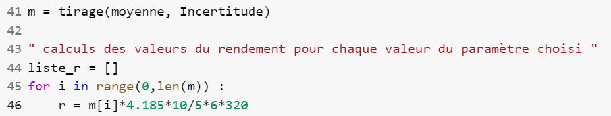
Quand on exécute le programme, il demande la valeur de m et l’incertitude liée : (valeurs aléatoires encore)
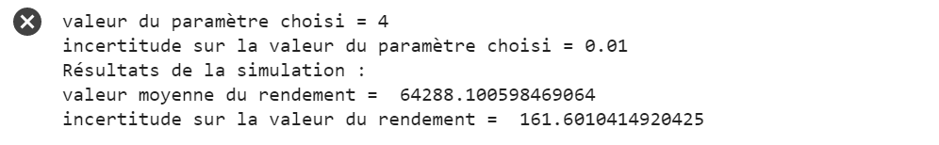
Note : par la suite la grandeur ΔT sera notée dT dans le programme Python.
Reproduire la procédure pour le paramètre dT dans le programme et noter les résultats :
- remplacer aux lignes 41 et 45 « symbole_du_parametre » par les lettres dT ;
- remplacer à la ligne 46 « formule » par l’expression de r en remplaçant dT par dT[i] et les autres paramètres par leurs valeurs.
Exécuter le programme et noter les résultats :
Exactement la même chose mais avec dT

Parmi les deux paramètres testés, lequel contribue le plus à l’incertitude sur r ? Proposer une interprétation à cette observation.
Les 2 sont des incertitudes de mesure. Celui qui contribue le plus à l’incertitude de r peut-être appareil le moins précis ?
Pour l’incertitude delta T (liée au thermomètre) peut-être manque de précision car évolution trop rapide de la température du système donc on n’a peut-être pas pu avoir une mesure précise à l’instant Tf

Défaire le montage et ranger la paillasse avant de quitter la salle.

